Jueves
28
de abril

6° de Primaria
Lengua Materna
(Clase Bilingüe)

Así se canta y se baila en las comunidades mazatecas de Puebla

Aprendizaje esperado: investiga sobre la música ritual que se toca en las celebraciones tradicionales.

Énfasis: elabora un registro (escrito o audiovisual) de los tipos de música que acompañan las fiestas patronales.

¿Qué vamos a aprender?

Aprenderás a investigar sobre la música que se toca en las celebraciones tradicionales y a elaborar un registro de los tipos de música que acompañan a las fiestas patronales.

¿Qué hacemos?

Lee el mensaje de un maestro:

Hola niñas y niños, soy el maestro: Dionisio Demetrio Olivares Gamboa, hablo la lengua mazateca del estado de Puebla, vengo de una pequeña comunidad que se llama Tecolotepec San Sebastián Tlacotepec y estoy muy contento de estar con ustedes en esta sesión.

Ndokondojo nchisti, xe’en ku chi’in, ngoo xu mijno Dionisio Demetrio Olivares Gamboa jon jkiina ngonjda xu mi Noxijnu, Noxkinxro choto’inni nuncion, ku an ngichijku cho, ku tsoxku jtinno ngo tajno ndi, ngomo chojtoyo yisa’a.

El tema de hoy está relacionado con lo que estudiaste anteriormente sobre la diversidad lingüística de México y de las variantes de la lengua mazateca.

Jon ngonjda ndo jki’ina ngo oxu choo an, ku ta oxujtinian jkoxkusun ngon si’in kini tio bajtu si’i mikian o tió ba’a jnu, tió bojma o tso jma jko xu xkun baa.

Jon noxijnu tsoxkubaana no chito ngo si’in siá.

Así es, en mi región aparte de la lengua que se habla que es muy bonita y diversa (recuerda que tenemos 16 variantes dialectales) hay varias costumbres y tradiciones que le dan sentido a las actividades que se realizan durante el año.

En Tecolotepec San Sebastián Tlacotepec Puebla, particularmente están las danzas relacionadas con el día de muertos y los rituales para la siembra y cosecha del maíz.

Revisa lo relativo a las Festividades.

“Festividades”

Las festividades mazatecas celebran a los santos católicos, el carnaval o la fiesta de Todos Santos. En la fiesta principal de Huautla se recuerda al Señor de las Tres Caídas (el tercer viernes de Cuaresma).
En el municipio de Santa María Chilchotla se celebra la feria del Café los días 1 y 2 de febrero, así como el día de la Candelaria.
En el municipio de Eloxochitlán, el carnaval se realiza el tercer domingo de febrero y en Huautla de Jiménez, se celebra la festividad de Todos Santos del 27 de octubre al 3 de noviembre, con la presencia de la danza de los huehuentones que por cierto ya estudiaste en la clase de 5º. Grado.

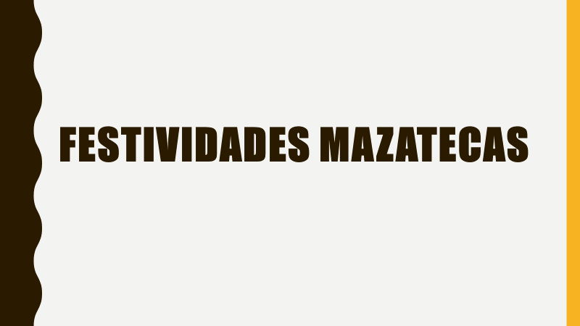

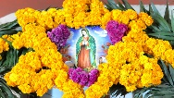

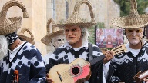

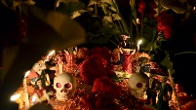

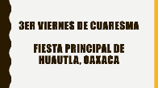

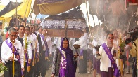

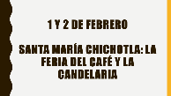

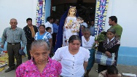

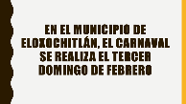

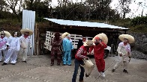

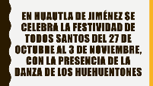

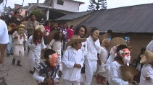

En todas estas festividades la música tiene un lugar muy especial.

Kexu jabi nichen ja an chijta’a xu chojni ngo jkoxkusun xu jtin ngo ngu ngu noxinondo.
Jma sú xu sijkona ngo tso jma jko xu jtin kini tió boxra se’e.

El día de hoy aprenderás algo más sobre la música del ritual que se toca en las celebraciones tradicionales y elaborarás un registro (escrito o audiovisual) de los tipos de música que acompañan las fiestas tradicionales.

Ngo mo cho’otoya ngonjda chitsajanla ku chotoyo’oke kibe jon xu skanonginii, ngo mo sokuli mma xu ma chooxkin ngisi chonongia chitoli ku tso mujun gona totsin ngojin internet

Ayoxkunn oxu a ya so kichitsanagua jkoxkusun
Ayojni ma chia jño jkoxkusun xu si’in ngo ngu ngu chito o tsomujungo ngo ngu ngu noxinondo.
Ku akusian ngojño ngo mi sachojen ja jkoxkusun xu jtian ngo ngu noxinondo.

Para iniciar el tema de hoy anota las siguientes preguntas para que más tarde indagues con tus familiares y con tu maestro(a) e investigues en tus libros para poder responderlas.

“Preguntas de inicio”

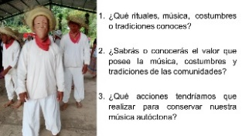

¿Qué rituales, música, costumbres o tradiciones conoces?

¿Sabrás o conocerás del valor que posee la música, costumbres y tradiciones de las comunidades?

¿Qué acciones tendríamos que realizar para conservar nuestra música autóctona?

Tso xkun jtino ngo oxu kanomiyonii akusi’in, akuxu ta ku akuxu sa jño chito an nguichijku tsa nunsion.

Kibe se’e xu sajno nongi ngi chijku ku ndona cho an chito, jtin ja jko xkusun tsa si’i mikian xu motsiyoni jko koon yotu’u só octubre ku fato’oni jko juun noviembre, ndo kibe chito an tse tatsujinjin ngomo nakulajin jño mikian xu fii jkutono’ono ngo kibe nichen se’e.
Kibe nichen xu batsundojoona ndo nichin so’o gustu ndo bachin ngojian see, ngo bandonjo chito kini jchxubo tso, nijkia, sichó xondo, bandojo kosian ku bandojo akusi’in ngojin se’e

En las comunidades mazatecas, la celebración del día de muertos está llena de muchos misticismos. Los rituales, la música y la danza nos llenan de mucha algarabía, es una fiesta completa que empieza el 27 de octubre y concluye entre en 4 y 7 de noviembre según la organización que se tenga en cada comunidad.

Esta fiesta -que tarda casi 15 días- donde se celebra a los muertos tiene una organización muy anticipada que empieza para muchos desde el mes de agosto, septiembre y todo el mes de octubre, todo por los preparativos, esta fiesta para celebrar a los muertos adquiere mucha importancia en los lugareños, más que cualquier otra fiesta que se pueda realizar durante el año, más que las festividades de diciembre.

Ja se’e xu sanddojo ngojin si mikian ja xu ngiso chinia mikee tso mongusunku tujali se’e , nimixu oxuni ja see xu jtin nichin diciembre.
Jabina se’e yo ndo kosun ku bixoño jño chito xu jtian jkobanichen ku xu ya kian, ngukoo bixoño kibe nichen.

Kibe nichen njdu ndona mo nujya su, ngo sijkona chito ta keni sú x uta jño vandoyoni.
Kini xenna kibe nichen tuxki seé xu jtin y ba’a xkun jño chito an. Ngojin ku ngo batsundojona jño noxinondo sikatusun ngotseenina chito xu nchisti ku xu kojcho.

Kibena nichen jño cho nijmo bosamosun ngo ngu ngu nijyo ku sikatusun yija, nixo xu chichoj, jño chonijmo jño chito xu sikojtiya yijia ku jkee chito xu tsobajno jkotsaa moni.

Requiere del esfuerzo y la colaboración comunitaria. Los pueblos originarios tienen esa costumbre de sacar adelante las actividades, involucrando a todos; niñas y niños, mujeres y hombres, a toda la comunidad.

La celebración del día de muertos para los mazatecos es la unión que hay entre los vivos y los muertos.

En estas fechas podemos escuchar mucha música autóctona de los mazatecos, grupos, jóvenes y adultos que en estos días dedican el tiempo completo para componer, tocar y bailar la música para sus muertos. Es una ocasión para visitar a los familiares, realizar convivios.

Como ya lo decía estas fiestas están llenas de algarabías para poder gustar a todos, es una fiesta donde participan chicos y grandes.

En estos días los grupos de cho nijmo o huehuentones, que son grupos de personas que se disfrazan de algún personaje que ya dejó de existir, van de casa en casa sin excepción alguna. El visitado o la familia visitada tiene que recibir a los cho nijmo con algún presente.

Kini tatsu chitsajanla ndi mitso ti ja cho nijmo jtin nongino’o, oxu kini ndi tu ngotsenina Mejiku jtinxkun jkoxkusun ndona xkun xkun baa chito ngo ngu ngu noxinondo.
Jtin jkoxkusun tu jali nichin tsa un.

Kini jon ndo tsua Chiapas, ta oxu sitsoku se’e chito, ngo jan ngonina jño ja si’i sondua potrun sitsoku , ngo sikojna xu, ngo tanki xu sua, .

Maxu txuun nichen jma jaboo see xu tsua parachicos ngo tuxki ndojo xu mo, ku ya’a xu kiyoxkuan ndo ndujdona, jku jño chitoxo yu ngiso ngoo yincho ndo xu nichin jko fuu nu ku ta baxkun.

Y las danzas representan también un momento de unión, de cohesión entre los miembros de la comunidad.

Como sabrás no solo existen los cho nijmo o los huehuentones de los mazatecos, en varias partes del país se pueden observar rituales, danzas y música para diferentes momentos del año.

Es importante que investigues y escribas sobre estas prácticas culturales que hay en tu comunidad, para que no se pierdan.

¿Recuerdas las preguntas que hicimos al inicio de la sesión?

“Preguntas de inicio”

¿Qué rituales, música, costumbres o tradiciones conoces?

¿Sabrás o conocerás del valor que posee la música, costumbres y tradiciones de las comunidades?

¿Qué acciones tendríamos que realizar para conservar nuestra música autóctona?

Para responder estas preguntas asume el siguiente reto.

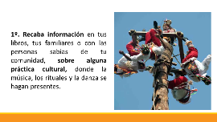

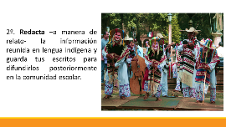

1º. Recaba información de tus libros, tus familiares o con las personas sabias de tu comunidad, sobre alguna práctica cultural, donde la música, los rituales y la danza se hagan presentes.

2º. Redacta en lengua indígena –a manera de relato- la información reunida y guarda tus escritos para difundirlos posteriormente en la comunidad escolar.

Ngotsi’ini ngojin nchisti tsoni an ngomo chotojyo ngiso, ngo jño noxinondo jkiaxkun xu si’in ku mi chojo.
Totsi ngiso an ngo mo ndojo ngiso ndojo komonii ku tu jdona kachi’i sajtinni an ngomo kinujkoo.

Tu janni an xu kosajno ngonjda ku kibe an moo sangusukun ngo jkee an xu choto’o xujun, ku mitsomo chonongia jño jchinaxujunlii alkuxu mo kosakulii.

Nokotachiinii ngotsiini, jtio skojen.

Reflexiona sobre la importancia que tiene para las comunidades mantener su música y sus rituales. Valora las costumbres que se tienen ya que en ellas se mantiene una gran riqueza cultural para nuestro México. Al investigar y conocer más sobre el tema podrás producir textos en lengua indígena y en español y eso alimentará tus conocimientos y conocerás un poco más de la cultura general de México.

Recuerda que es importante acudir a tu maestra o maestro para pedirle orientación y apoyo, para explorar la relación de este tema con otras asignaturas, por ejemplo, con Educación Artística (danzas y bailes, riqueza en movimiento) o Español (Conocer una canción de los pueblos originarios de México)

En la siguiente sesión conocerás y aprenderás más de la riqueza cultural de los pueblos originarios de México!

El reto de hoy:

Investiga con tu familia cuáles son las festividades del lugar donde vives, como participan en ellas y por qué son importantes. Realiza un dibujo de alguna de ellas en tu cuaderno.

Si en tu casa hay libros relacionados con el tema, consúltalos, así podrás saber más. Si tienes la fortuna de hablar una lengua indígena aprovecha también este momento para practicarla y platica con tu familia en tu lengua materna.

¡Buen trabajo!

Gracias por tu esfuerzo.

Para saber más
Lecturas

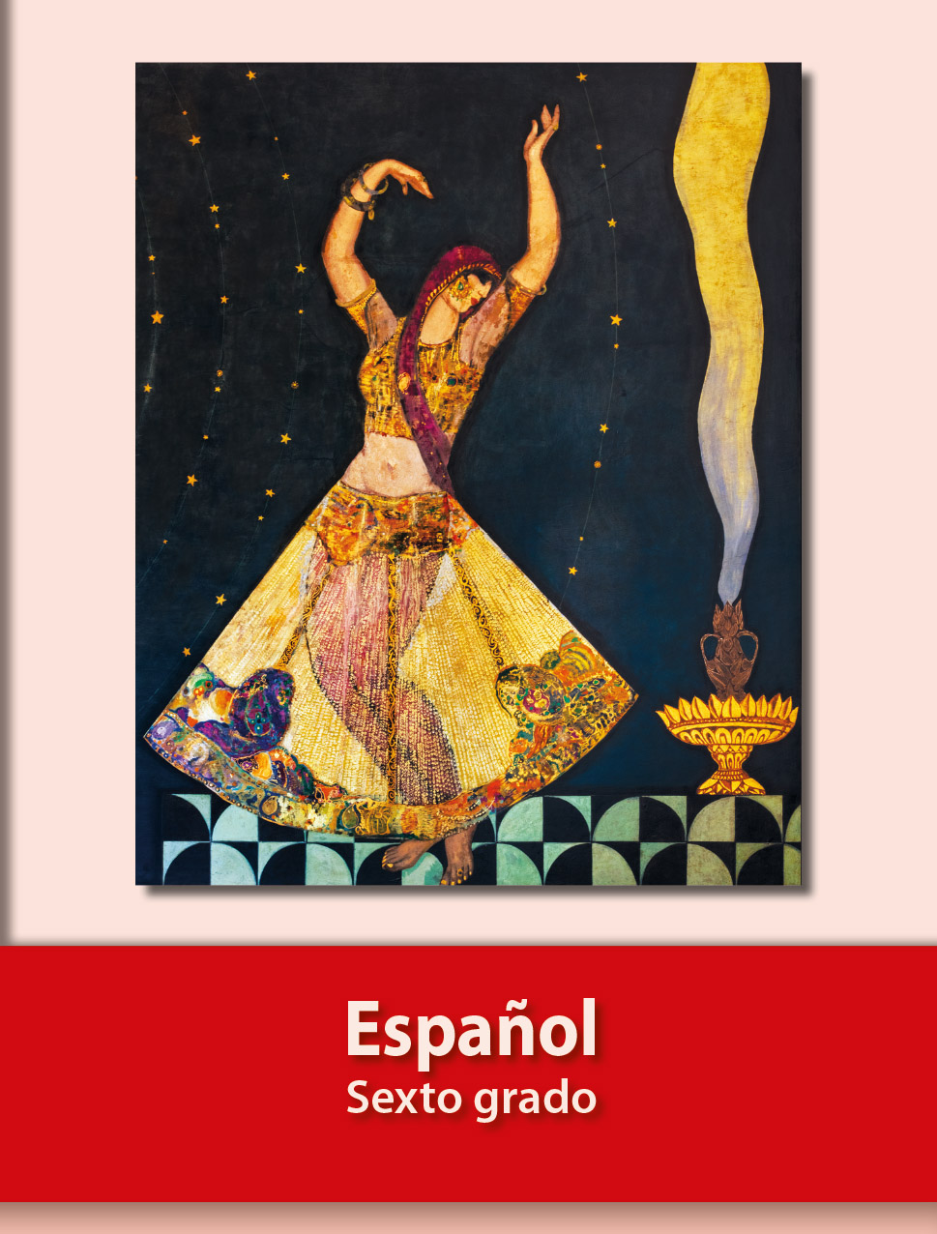
https://libros.conaliteg.gob.mx/20/P6ESA.htm

